INNENSTADT

Dinslakenerin plant Buch über die Geschichte der Neustraße
Aktualisiert: 13.02.2022, 17:47 | Lesedauer: 3 Minuten

Bi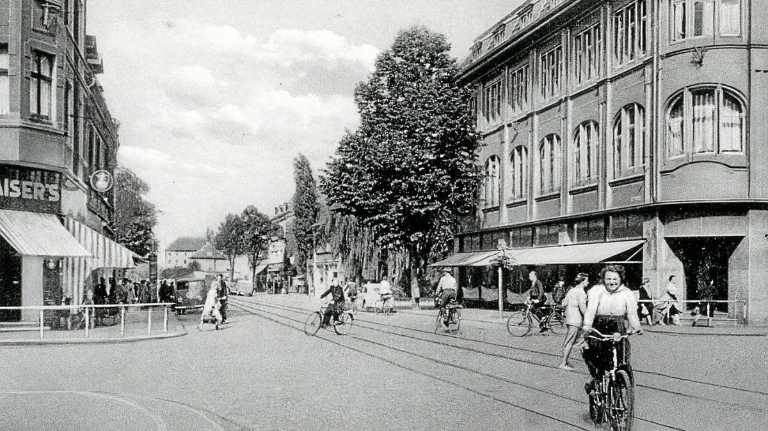Birgit Gargitter

So sah die Kreuzung Duisburger-, Friedrich-Ebert- und Neustraße einmal aus. Vermutlich stammt das Foto aus dem Jahre 1958. Foto: Stadtarchiv Dinslaken
DINSLAKEN. Jutta Meise ist pensionierte Lehrerin und arbeitet an einem Buch über die verschiedenen Geschäftshäuser ab 1930. Es gibt nur wenige Zeitzeugen.
Die Neustraße ist gar nicht so „neu“, ganz im Gegenteil, sie ist eine der ältesten Straßen in der Stadt. Als Straßenzug wird sie urkundlich bereits 1349 erwähnt, ein Weg, der vom Ostausgang der Stadt nach Hiesfeld zur Dinslakener Pfarrkirche, der heutigen evangelischen Dorfkirche, führte. Diesen Weg nutzten Dinslakener Bürger einst, um beidseitig Häuser zu bauen und sich dort anzusiedeln. Die Bebauung aus dem Mittelalter beschränkte sich auf jene 330 Meter der heutigen Neustraße und auch in der Breite hat sich die Straße in all den Jahren nicht verändert. Verändert hat sich im Laufe der Zeit nur mehrmals der Name.
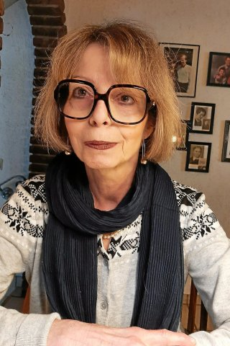
Jutta Meise freut sich über Hinweise über die Geschäftshäuser an der Neustraße.
Foto: Jutta Meise / Privat

Einem Teil der Geschichte dieser Straße will sich nun Dr. Jutta Meise widmen und zwar dem von 1930 bis 1980. „Im Grunde möchte ich zu jedem Geschäftshaus eine Art Biografie, eine chronologische Abfolge, erstellen“, erzählt die pensionierte Realschullehrerin von ihrem Vorhaben. Dabei will sie der Frage nachgehen: Was gab es hier Besonderes? Welche Familiengeschichte, welche Schicksale verbergen sich hinter den Mauern? Wer waren die Menschen, die hier gelebt haben? Was haben sie erlebt? „Früher gab es viele inhabergeführte Geschäfte, die teils von den Urgroßeltern auf die Nachfahren vererbt wurden, das sind sicherlich Geschichten, die interessieren“, sagt sie.
Noch ist Jutta Meise mit der Recherche beschäftigt. Das fertige Buch also liegt noch in der Zukunft. Derzeit ist sie ständiger Gast im Stadtarchiv, hat dort schon wertvolle Informationen und zahlreiche alte Bilder erhalten, die sie für ihr Buch verwenden darf. Außerdem hat sie sich an viele Geschichtsinteressierte gewandt, hat von ihnen Tipps bekommen.

Mutter ist Zeitzeugin
Auch von ihrer Mutter. Die war früher Friseurin an der Neustraße mit einem großen Kundinnenkreis. Viele von ihnen seien nach dem 23. März 1945 nicht mehr erschienen, sie waren bei dem Angriff auf Dinslaken ums Leben gekommen. „Ich bin als Fünfjährige mit meinen Eltern aus Osterfeld nach Dinslaken gezogen“, erzählt sie. „Die Neustraße hat mich schon als Kind fasziniert, später als Gymnasiastin habe ich oft in den Freistunden in der Eisdiele an der Kreuzung Neustraße/Friedrich-Ebert-Straße/Duisburger Straße gesessen.“ Das Gebäude steht heute noch, war früher einmal das Kaufhaus der jüdischen Familie Bernhard, bis es von einem „Arier übernommen wurde“, weiß Meise.
„Einiges ist bereits zur Neustraße publiziert worden, da muss ich das Rad nicht neu erfinden. Ich möchte es mit Leben füllen, vielleicht neue Erkenntnisse hinzufügen und daraus ein Gesamtwerk zur Neustraße schreiben.“ Da hat sie sich viel vorgenommen und es wird tatsächlich Zeit, denn Zeitzeugen aus den Vorkriegsjahren, aus den 1930er Jahren zu finden, gestaltet sich zunehmend schwieriger.
Warum also widmet sie sich dieser Aufgabe erst als Pensionärin? „Es macht mir total Spaß. Und Putzen hat mich noch nie wirklich gereizt und ausgefüllt, da dachte ich mir, such dir besser eine interessantere Aufgabe“, sagt Jutta Meise und lacht. Nun, die hat sie jetzt gefunden.
Wer Interessantes zur Neustraße erzählen möchte, wendet sich bitte an Dr. Jutta Meise unter 02064/73 12 73.

